Nuestra industria y nuestra vida

Exposición temática virtual sobre industria, tecnología e inventos

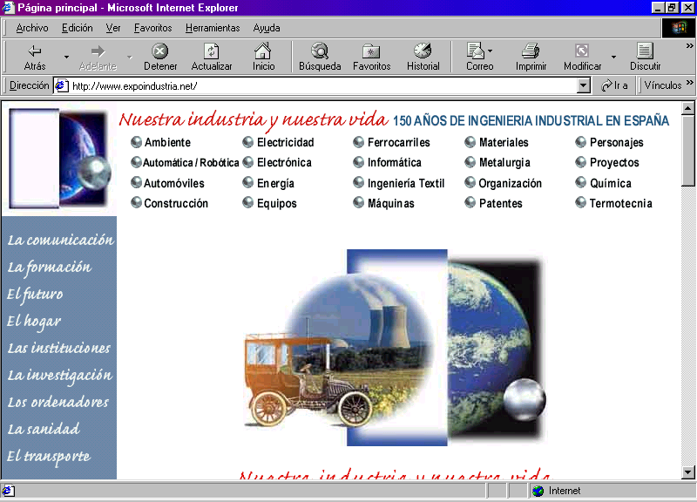

http://www.expoindustria.net/

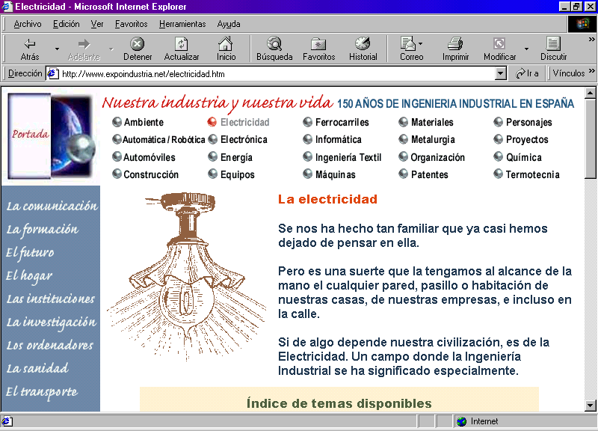

http://www.expoindustria.net/electricidad.htm

